Методи тестування факторів середовища на токсичність та мутагенність

Метод. Тест на мушках дрозофілах. Оцінка накопичення мутацій в організмі тварин з використанням модельного об'єкту – мушки дрозофіли Drosophila melanogaster:
- варять поживну суміш, що складається з цукру, манної крупи, агару; суміш розливають в банки, закривають марлевою сіточкою і виносять на тестовану територію;
- протягом 2 днів мушки дрозофіли їдять поживну суміш і відкладають яйця;
- потім банки забирають, видаляють дорослих мух і банки виставляють в термостат при Т=+25⁰С;
- через 1 добу з яєць з'являються личинки; через 4 дні личинки після двох линьок перетворюються на лялечки; ще через 4 дні – з лялечок виходять молоді мухи.
Дослідники підраховують коефіцієнт смертності яєць, личинок і лялечок, а також за допомогою лупи вивчають фенотип молодих мух, яких заздалегідь усипляють ефіром. Найбільш типові мутації, що реєструються у молодих мушок дрозофіл: відсутність пігментації очей, недорозвинення крил, поява кінцівок замість антен, збільшення розмірів тіла (у нормі довжина тіла – 2 мм), зміна статевих ознак – половина тіла набуває ознак іншої статі (у самця – черевце закінчується однією темною смужкою, у самок – серія смуг і самка в 1,5 рази більша за самця) і т.д.

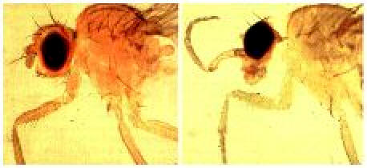  Мутація у мушки дрозофіли - розвиток на голові лапки замість антени. | 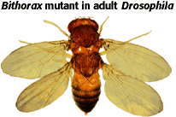  Мутація у мушки дрозофіли – подвоєння грудного сегменту тіла

Метод. Мікроядерний тест:
- паличкою з ватяно-марлевим тампоном беруть зскрібок слизової оболонки з внутрішньої сторони щоки і зразок клітин переносять на скло;
- клітини фіксують в спеціальній суміші реактивів, забарвлюють ацетокарміном і під світловим мікроскопом підраховують кількість клітин з мікроядрами і порівнюють з нормативами для населення, що проживає на даній території. Мікроядра утворюються в клітинах в результаті розривів в молекулах ДНК, а також в результаті втрати однієї або декількох хромосом в процесі мітозу через пошкодження мікротрубочок веретена поділу.

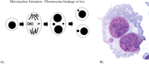  А) Схема формування мікроядерних клітин  Б); B); Г) Мікроядерні клітини. | 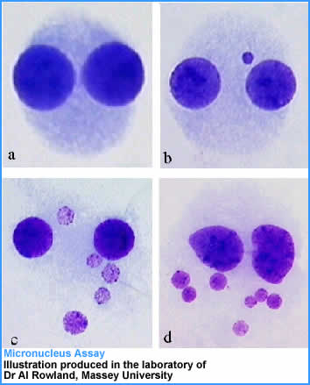

Метод. Мітохондріальний тест:
- паличкою з ватяно-марлевим тампоном беруть зскрібок клітин слизової оболонки з внутрішньої сторони щоки і з отриманих клітин виділяють мітохондріальну ДНК;
- за допомогою ДНК-секвенатора аналізують послідовність нуклеотидів в мітохондріальній ДНК, порівнюють її з еталонними послідовностями і виявляють кількість нуклеотидних замін в кодуючій і не кодуючій петлях мітохондріальної ДНК.
Так, мітохондріальний тест, проведений серед жителів півострова Керала (Індія), на території якого має місце локальний вихід до поверхні природних родовищ моназиту – мінералу, що на 10% складається з радіоактивного фосфату торія, показав значне накопичення мутацій в некодуючій петлі мітохондріальної ДНК жителів даного півострова порівняно з жителями інших територій Індії.

Метод: Кометний тест (Comet Assay).
Кометний тест – це одна з високочутливих стандартних методик, яка дозволяє виявляти пошкодження в молекулах ДНК під час проведення біомоніторингу та генотоксичних досліджень. Сутність методики:
1) до клітин в культурі in vitro додають речовину, яку тестують, в різних концентраціях і залишають на 24 години;
2) потім, через 24 години клітини переносять на предметне скло, яке вкрите поживним середовищем з агарозою, і накривають покривним склом для отримання одного шару клітин. Після застигання поживне середовище утворює матрикс, який утримує клітини, але розчини спроможні легко мігрувати в цьому середовищі;
*NB! Існують різноманітні модифікації цієї експериментальної моделі: а) можливо використовувати зразок крові піддослідних, з якого виділяють лімфоцити і надалі працюють з цими клітинами; б) можливо піддавати клітин піддослідних організмів впливу речовин або факторів, які тестуються, вже після монтування цих клітин на предметному склі і т.н.;
3) на наступному етапі до клітин додають розчин, який викликає розчинення клітинної та ядерної мембран, але – не пошкоджує ДНК (зазвичай – концентрований сольовий розчин + детергент Triton X-100); продукти лізису обережно видаляють і на склі залишається лише ДНК клітин організму;
4) потім, протягом 20 хвилин проводять електрофорез, надалі ДНК забарвлюють флуоресцентною речовиною і скло аналізують за допомогою флуоресцентного мікроскопу. Якщо ДНК клітин не пошкоджена – то вона не буде мігрувати в електричному полі. Чим більше розривів в ДНК – тим більшим буде «хвіст» від базового положення ядра на склі. Якщо ДНК не пошкоджена – то на склі буде яскраво світитися лише «голова» ядра, без «хвоста». Оскільки під мікроскопом картинка має вигляд чорного нічного неба з «головою» ядра, що яскраво світиться, і «хвостом» з фрагментів ДНК, це нагадує комету на небі, завдяки чому методика отримала свою назву.
Хвіст з фрагментів ДНК може бути довгим, але тонким (т.т., в ньому буде мало фрагментів ДНК різного розміру). В іншому випадку – «хвіст» може бути коротким, а в ньому – багато фрагментів ДНК. Тому, тільки врахування і довжини «хвоста», і кількості ДНК в хвості – може дати адекватну уяву про ступінь пошкодження ДНК в клітині. У зв’язку з вище викладеним, розраховують момент хвоста:

Момент хвоста = Довжина хвоста ∙ Кількість ДНК в хвості
100

Для статистики достатнім є врахування 50 клітин на скло для того, щоби зробити коректні висновки про ступінь пошкодження ДНК стресовим фактором, який тестується.

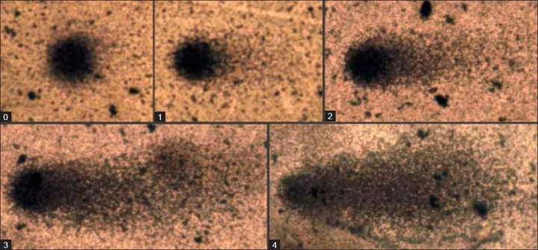  Кометний тест дозволяє виявити пошкодження в молекулах ДНК лімфоцитів крові людини. Забарвлення: срібло. Збільшення: х 400. | 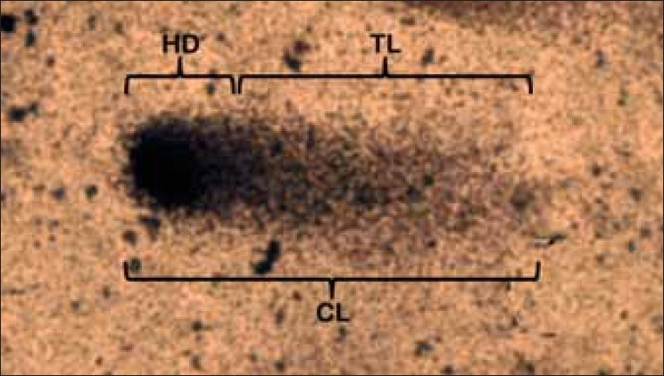  Параметри ДНК-комети: CL - довжина комети; TL - довжина хвоста комети; HD – діаметр голови комети. Об`єкт: лімфоцити крові людини. Забарвлення: срібло. Зб: х 400.

Метод. Тест Амеса: оцінка мутагенності чинників навколишнього середовища за допомогою спеціального штаму бактерій Salmonella typhimurium.
Тест Амеса отримав свою назву на честь вченого, який розробив дану тест-систему. Завдяки моделі, запропонованій Амесом, за досить короткий проміжок часу було протестовано велику кількість речовин і факторів навколишнього середовища на мутагенність.
Сутність методики. В лабораторних умовах вченими були отримані мутантні штами бактерій мишачої сальмонели Salmonella typhimurium. Ці бактерії не здатні синтезувати амінокислоти гістидин. Тому, якщо поживне середовище не містить гістидин – то колонії бактерій сальмонел не розвиваються.
Якщо в поживне середовище додати речовину – мутаген, то можлива поява мутацій, які відновлять здатність бактерій синтезувати гістидин і, відповідно, рости на поживних середовищах без гістидину. Таким чином, поява на поживних середовищах без гістидину колоній бактерій-ревертантів свідчить про мутагенність речовини, яка тестується.
*NB! На сьогоднішній день отримані мутантні штами мишачих сальмонел з різними типами мутацій. Поява бактерій-ревертантів у конкретного штаму дозволяє не тільки констатувати мутагенність речовини, яка досліджується, але й вказати механізм її мутагенної дії.
Слід зазначити, що деякі речовини самі не є мутагенами, але мутагенними можуть бути продукти їх клітинного метаболізму. Тому, в одному з варіантів експерименту в чашки Петрі додають також ферменти з клітин печінки пацюків (т.зв. мікротомну фракцію). Поява колоній бактерій-ревертантів в цих дослідах свідчить про мутагенність продуктів метаболізму речовини, яка тестується.

Тема: Методика тестування харчових домішок та інших органічних речовин
на токсичність і мутагенність

Теоретичні відомості.
Нові харчові добавки, фарбники, ароматизатори, стабілізатори, консерванти і т.п. перед впровадженням у виробництво обов'язково проходять контроль на токсичність і мутагенність. Як правило, використовуються наступні тестові системи: (а) лабораторні тварини (щури, миші, хом'яки, морські свинки); (б) культура клітин людини, тварин і рослин in vitro; (в) культура клітин бактерій in vitro: бактерії кишкової мікрофлори людини, спеціальні мутантні штами бактерій, які є гіперчутливими до певних типів мутагенів.
Метод культури клітин in vitro. Клітини організму здатні жити поза організмом на спеціальних поживних середовищах (рідких або твердих), які містять воду, мінеральні хімічні елементи, цукор, гормони, вітаміни і т.п. Метод культури клітин дозволяє вивчати живі клітини, їх поведінку за межами організму. Така модельна система зручна для проведення медичних, екологічних, біотехнологічних і т.п. досліджень. При тестуванні нових харчових або косметологічних препаратів на їх токсичність, оцінюється відсоток клітин, що вижили на поживних середовищах після додавання до них речовини, яка тестується.

Метод. Виявлення мертвих клітин в культурі in vitro в ході експериментального тестування речовин на токсичність. До поживних середовищ, на яких культивують клітини людини, додають тестовану речовину в різних концентраціях. Після періоду інкубації, який становить 24, 48 і 72 години – відбирають зразки клітин і проводять специфічне фарбування, що дозволяє відрізнити живі клітини від мертвих. На сьогоднішній день використовується три основні принципи фарбування клітин:
а) до культурального середовища додають розчин спеціального флуоресцентного фарбника, який входить в клітини і вибірково забарвлює живі мітохондрії (тобто мітохондрії, у яких на мембранах підтримується високий мембранний потенціал). Клітини з незабарвленими мітохондріями – мертві. Для такого типу фарбування, як правило, використовують фарбник DiOC6 та ін. препарати з аналогічним механізмом дії (Рис. 1);
б) до культурального середовища додають розчин фарбника, який вибірково зв'язується з особливим фосфоліпідом – фосфатидил серином. Цей фосфоліпід в живих клітинах знаходиться тільки на внутрішній поверхні плазматичної мембрани, тому, дана група фарбників ніколи не забарвлює мембрани живих клітин. Проте, вмираючі клітини виводять на зовнішню мембрану цей фосфоліпід, тому мембрани вмираючих клітин починають забарвлюватись фарбниками даної групи. Для такого типу фарбування, як правило, використовують АннексинV–ФІТЦ* та ін. препарати з аналогічним механізмом дії (Рис. 2).
в) до культурального середовища додають фарбник, який ніколи не входить в середину живих клітин внаслідок вибіркової проникності плазматичної мембрани. Вмираючі і мертві клітини втрачають напівпроникність плазматичної мембрани і фарбник вільно входить в клітини та, накопичується в ядрі; для такого типу фарбування, як правило, використовують фарбники пропідиум йодид та ін. препарати з аналогічним механізмом дії (Рис. 3).

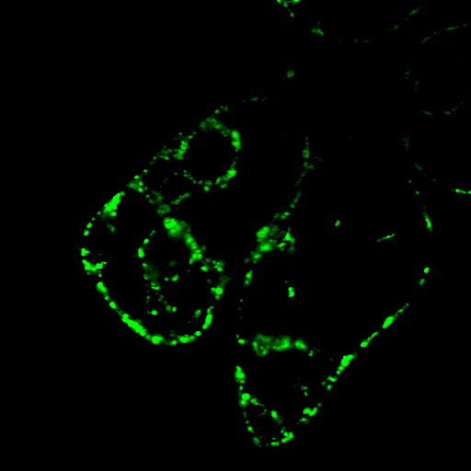  Рис. 1. | 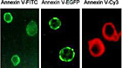  А. Б. В.  Рис. 2.

Рис. 1. В живих клітинах суспензійної культури тютюну Nicotiana tabacum (лінія BY-2) фарбник DiOC6(3) забарвлює мітохондрії.

Рис. 2. Вмираючі клітини на поверхні плазматичної мембрани експонують фосфоліпід – фосфатидил серин, який вибірково пізнається молекулами аннексина. Забарвлення вмираючих клітин за допомогою: A - Аннексина V-FITC*; Б - Аннексина V-EGFP*; В - Аннексина V-Cy3*.

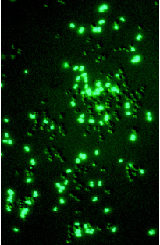  А | 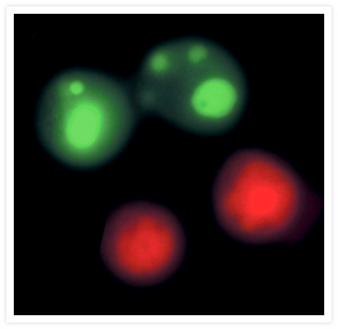  Б

Рис. 3. Мікроскопічні методи виявлення мертвих клітин. А – Змішана популяція живих і вбитих ізопропіловим спиртом клітин бактерій Micrococcus luteus, забарвлених ядерним фарбником SYTOX Blue. Цей фарбник не проникає крізь плазматичну мембрану живих клітин. На мікропрепараті яскраво флуоресціюють мертві клітини. Б – Культуру клітин Jurkat cells обробили токсином каптотецином для індукції подій програмованої загибелі клітин. Клітини з апоптозними ядрами забарвлені YOPRO-1 фарбником (зелена флуоресценція). Клітини з некротичними ядрами забарвлені пропідіумом йодидом (червона флуоресценція).

Метод. Тестування нових харчових або косметологічних препаратів на їх мутагенність. Мутації бувають точковими і програмними.
Точкова мутація – це точкова заміна одного нуклеотида на іншій в молекулі ДНК. Така заміна призводить до того, що закодований в даній ділянці ДНК білок або не синтезується взагалі, або синтезується його видозмінена форма, яка або не може виконувати свої функції, або виконує їх не правильно. Наприклад, фенілкетонурія – це захворювання, яке супроводжується розвитком розумової недостатності у дитини. Причина розвитку захворювання – надмірне накопичення в клітинах амінокислоти фенілаланину внаслідок дисфункції білка, що забезпечує розщеплення цієї амінокислоти. Причина дисфункції даного білка – точкова мутація.
Програмна мутація – це перемикання програми роботи організму або програми його розвитку, викликане сильним стресом. Згідно дослідженням, проведеним Стюартом Кауфманом (США), всі складні системи можливо розділити на три типи:
а) складні системи з невеликою кількістю регуляторів їх роботи: якщо така система при стресі виходить зі стану рівноваги, то після зняття стресу система повертається в початковий рівноважний стан;
б) складні системи з дуже великою кількістю регуляторів їх роботи: якщо така система при стресі виходить зі стану рівноваги, то після зняття стресу система не може повернутись в рівноважний стан і руйнується;
в) складні системи з деякою певною кількістю регуляторів їх роботи: якщо така система при стресі виходить зі стану рівноваги, то після зняття стресу система приходить в стан рівноваги, проте – це інший рівноважний стан, відмінний від початкового (тобто змінюється програма роботи системи).
Дослідження С. Кауфмана показали, що біологічні системи відносяться до систем третього типу, і, таким чином, після припинення дії достатньо сильного стрессора, клітинні системи організму повертаються не в початковий, а у видозмінений рівноважний стан, який, як правило, в цілому, погіршує функціонування організму.
Стандартні методики для вивчення потенційної мутагенної дії речовин:
а) об’єкт дослідження - клітини людини, тварин і рослин в культурі in vitro, що діляться (для цих цілей використовують клітини кісткового мозку, фібробласти і др). В культуру клітин вносять речовину, яка тестується, і після певного періоду інкубації проводять тотальне або диференційне забарвлення хромосом. Поява на мікропрепаратах хромосомних мостів, відривів хромосом, мікроядер (мікроядерний тест), зміна характеру смужок забарвлення хромосом свідчить про мутагенну дію речовини, яка тестується. Крім того, клітини, оброблені речовиною, яка тестується, використовуються для проведення мітохондріального тесту (див. вище), кометного тесту (див. вище) і т.н.
б) об’єкт дослідження - спеціальні штами бактерій, дефектні по синтезу амінокислоти гістидину (т.зв. тест Амеса, див. вище).

Перелік питань для підготовки до семінарського заняття:
1) Типи токсичних речовин. Поняття летальної та напівлетальної концентрації речовини.
2) Метод виявлення мертвих клітин в культурі in vitro в ході експериментального тестування речовин з невідомим механізмом дії на їх токсичність.
3) Типи мутагенних речовин. Точкові і програмні мутації.
4) Методи тестування нових харчових або косметологічних препаратів на їх мутагенність
5) Методи виявлення накопичення мутацій в клітинах після дії іонізуючого випромінювання або інших мутагенних чинників:
- мітохондріальний тест;
- мікроядерний тест;
- метод оцінки накопичення мутацій в організмі тварин з використанням модельного об'єкту мушки дрозофіли Drosophila melanogaster;
- кометний тест;
- метод оцінки мутагенності чинників навколишнього середовища за допомогою спеціального штаму бактерій Salmonella typhimurium.

Література:
1. Никитина Е.В., Решетник О.А. Биобезопасность пищевых продуктов: Учебное пособие. КГТУ, 2006. – 90 с.
2. Биологический контроль окружающей среды: генетический мониторинг: Учебное пособие для студ высш. проф. образования / С.А. Гераськин, Е.И. Сарапульцева, Л.В. Цаценко и др.; под ред С.А. Гераськина и Е.И. Сарапульцевой. – М.: Издательский центр «Академия», 2010. – 208 с.
3. Коросов А.В., Калинкина Н.М. Количественные методы экологической токсикологии: учебно-методическое пособие. ПетрГу, Кнц. – Петрозаводск, 2003. – 56 с.
4. Незнамова Е.Г. Экологическая токсикология. Томск, 2007. – 133 с.
5. Оценка мутагенной активности химических веществ микроядерным методом. – М.: МЗ СССР, 1984. – 13 с.

